行政院人事行政局

公務人員個人資料校對網站

一般公務人員操作手冊

中華民國一00年六月二十七日
目 錄

壹、 系統使用者環境 3
貳、 登入方法 4
參、 操作說明 6
一、 首頁 6
二、 個人人事資料校對作業 7
(一)個人資料校對 7
(二)個人資料校對查詢 11

系統使用者環境

作業系統：Microsoft Wondows 2000以上、Microsoft Wondows XP

(支援Vista)

網路瀏覽器：Microsoft Internet Explorer 6.0 版本(支援7.0版本)

螢幕解析度：最佳解析度 ( 1024 * 768 ) 以上。

登入方法

登入【個人資料校對網站】須透過ECPA（網址：https://ecpa.dgpa.gov.tw/）入口網登入，說明如下：

ECPA登入（若為首次登入，請參閱ECPA登入操作手冊），請選擇使用憑證登入後輸入PIN碼登入人事行政局ECPA人事服務網。
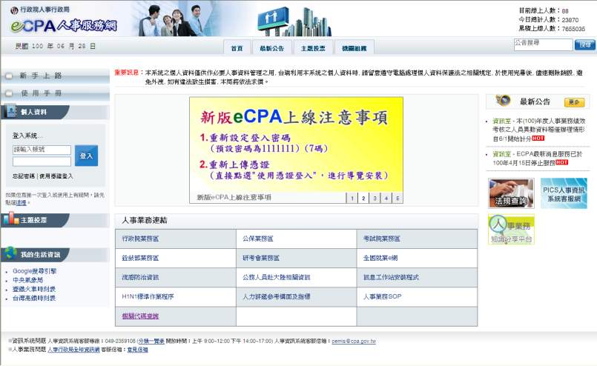
圖 2-1 ECPA登入

登入後先點擊上方“應用系統”，於左邊列表裡選擇【B5公務人員個人資料校對網站】，直接點擊進入。
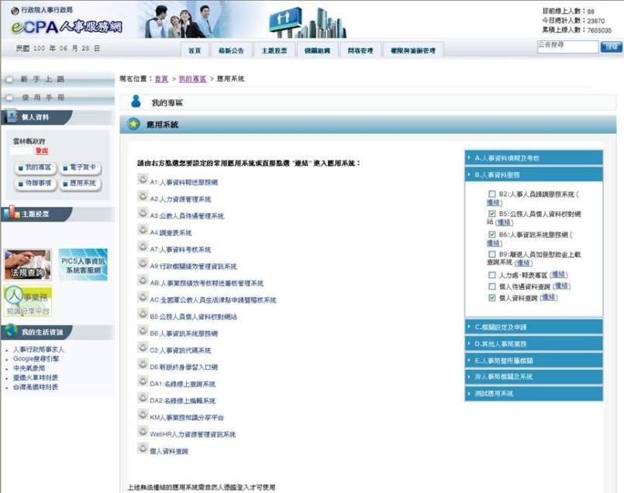
圖 2-2 ECPA應用系統

操作說明

首頁

畫面：

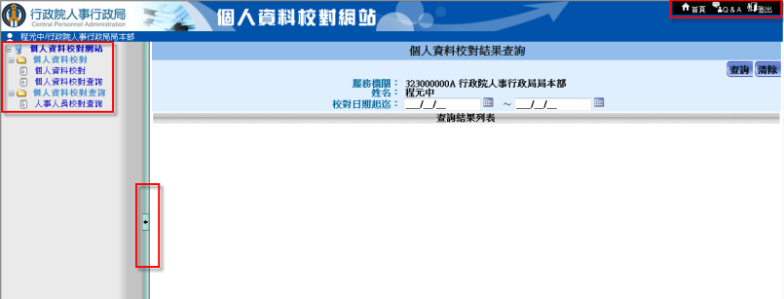圖 3-3 個人資料校對網站首頁

功能選單，顯示該使用者可執行的功能項目。目前功能選單有「個人資料校對」及「個人資料校對查詢」兩個主要功能，詳細操作過程會在後面章節講解。

個人人事資料校對作業
提供全國各公務人員可透過ECPA單一簽入方式登入個人人事
資料校對作業進行查看資料，並於查看後有疑慮之資料欄項勾選
並註記建議修改內容後，自動發送訊息至各機關人事人員。

個人資料校對

基本資料

畫面：

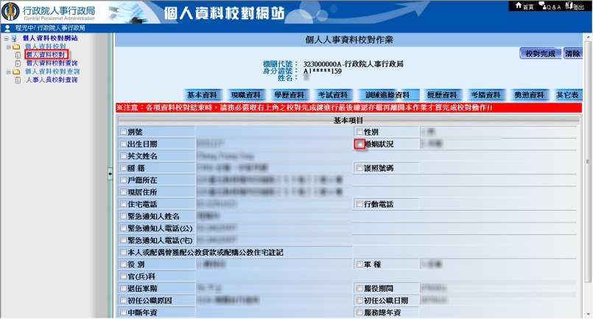
圖 3-4 個人資料校對畫面

說明：
在左邊功能畫面下，點選"個人資料校對"，出現右邊畫面。點
選選項前面的方框，即可修改該項資料欄位。

修改畫面

畫面：
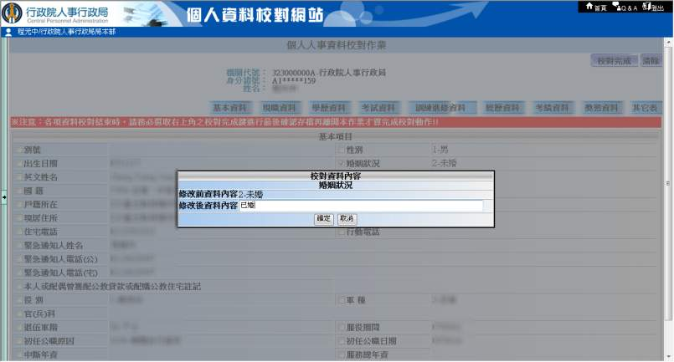
圖 3-5 修改畫面

說明：
點選選項前面的方框後，出現此畫面。在下方“修改後資料內
容“輸入要變更的資料，按下確定，即可更改內容。

範例：
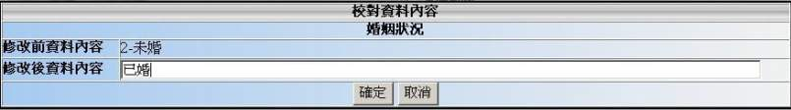
圖 3-6 修改範例畫面1
如上圖，在基本資料下選取婚姻狀況在“修改後資料內容”欄
位內輸入“已婚”，按下確定。
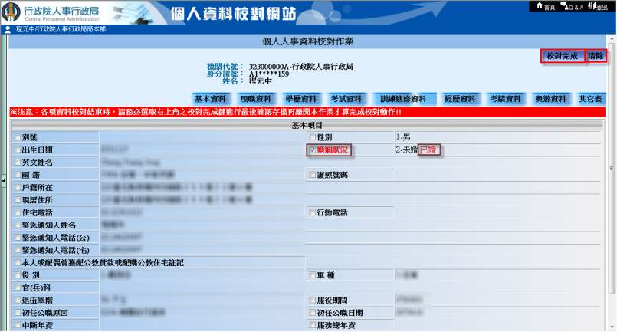
圖 3-7 修改範例畫面2
可以發現我們剛剛選取的“婚姻狀況”被打勾了，字體並顯示
為紅色，修改的資料顯示在原始資料的後面。此時若按下右上
方的“清除”按鈕，會將所修改的資料移除；按下“校對完成”
則出現如下圖：
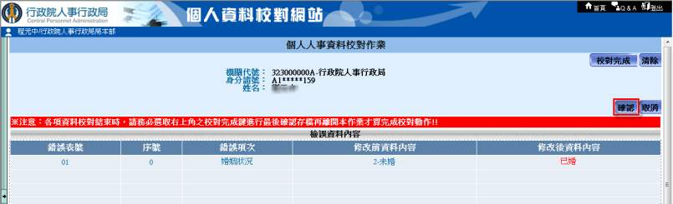
圖 3-8 修改範例畫面3
若確定所修改的資料無誤，按下“確認”按鈕。
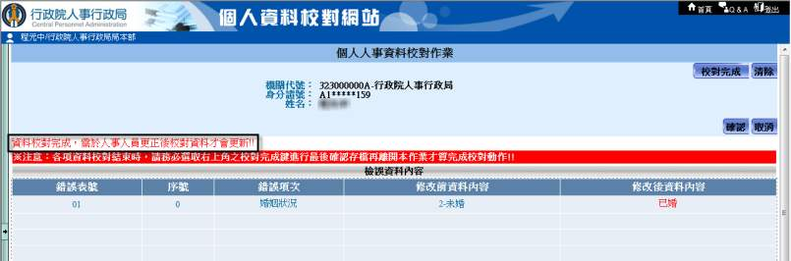
圖 3-9 修改範例畫面4
出現“資料校對完成，需於人事人員更正後校對資料才會更
新”，表示修改資料已上傳，等候負責人員進行修改。

現職資料

畫面：
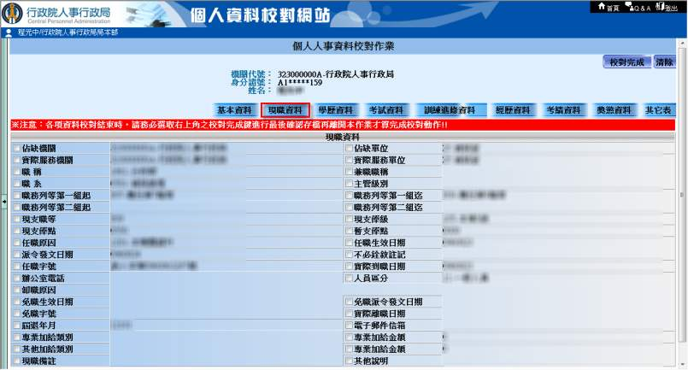
圖 3-10 現職資料

說明：
在個人資料校對主畫面下，點選”現職資料”按鈕。點選選項
前面的方框，即可修改該項資料欄位。

※校對完成後，請務必點選校對完成按鍵後再點選校對正確才算完成校對喔!

個人資料校對查詢

畫面：
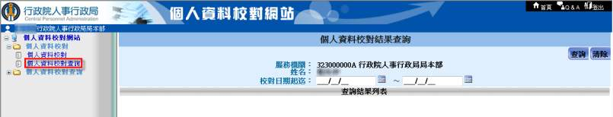
圖 3-11 個人資料校對查詢畫面

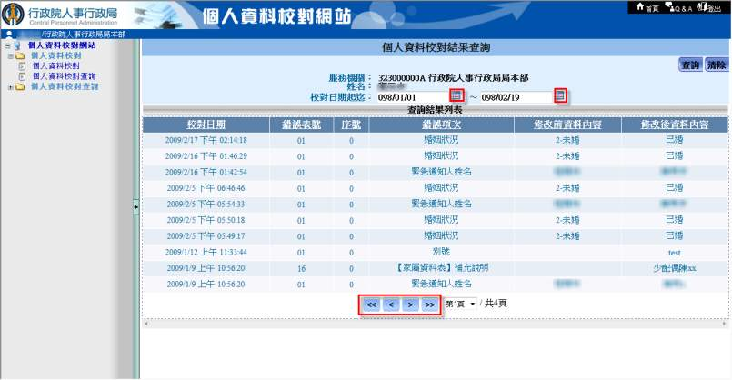
圖 3-12 個人資料校對查詢-查詢結果

說明：
在左邊選單項目選擇“個人資料校對查詢”。輸入“校對日期
的起迄”，按下查詢，在下方即表列出符合搜尋條件的資料列。
「<<」：回到第一頁。
「<」：上一頁。
「>」：下一頁。
「>>」：到最末頁。
校對日期起迄：可手動輸入或是點選旁邊的小圖示進行選
取，輸入格式為YYY/MM/DD (YYY為民國年)。
校對日期：顯示出修改此資料欄位的日期時間。
錯誤項次：顯示當次所修改的資料欄位。

